Programación Web
Alumno: Chocobar Antonio
- Intereses Personales:
Mis intereses personales combinan dos áreas: por un lado la mecánica automotriz, ya que soy Técnico en Automotores (ETT N°3139), formación que completé antes de empezar la tecnicatura; y por otro lado el desarrollo de software, que estoy estudiando actualmente en la Tecnicatura Superior en Análisis de Sistemas y Desarrollo de Software (IES N° 6001 "Gral. Manuel Belgrano"). Además participo activamente en hackathons y contribuyo a proyectos open source, lo que me despierta interés por resolver problemas reales con tecnología.

- Tema Eligido:
El sitio web a diseñar estará dedicado a un taller de servicio mecánico automotor. Elegí este tema porque tengo formación técnica como Técnico en Automotores (ETT N°3139), lo que me permite entender el rubro desde adentro: sé qué servicios se ofrecen, cómo se comunica la confianza a un cliente que no entiende de mecánica, y qué información es realmente útil mostrar (turnos, servicios, presupuestos, ubicación). Me resulta interesante porque combina mi lado técnico con el desarrollo web: puedo diseñar un sitio que resuelva un problema real —muchos talleres en Salta todavía no tienen presencia digital seria— y aplicar conocimientos de UX pensando en un usuario que busca rapidez y confianza antes que estética compleja.

- 5 sitios de referencias
• Mecánica Alvaro — https://mcamecanica.com.ar/
• MDO Garage — https://mdogarage.com/
• Taller Repro — https://www.repro.com.ar/
• Meineke Car Care — https://www.meineke.com/
• Feu Vert — https://www.feuvert.es/

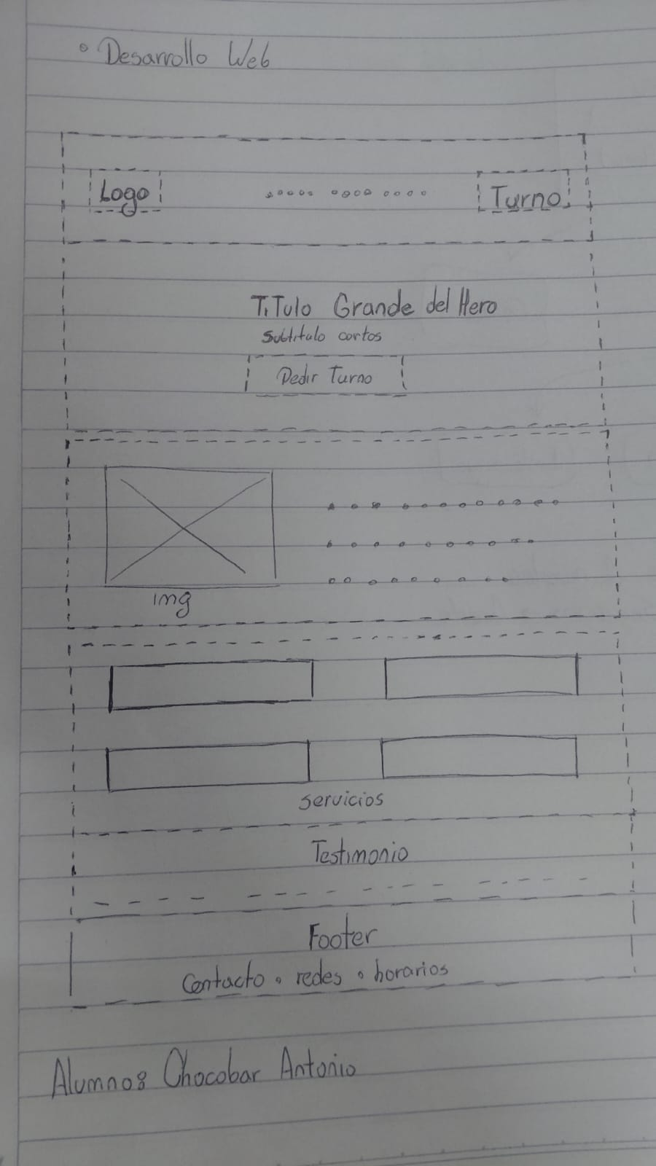

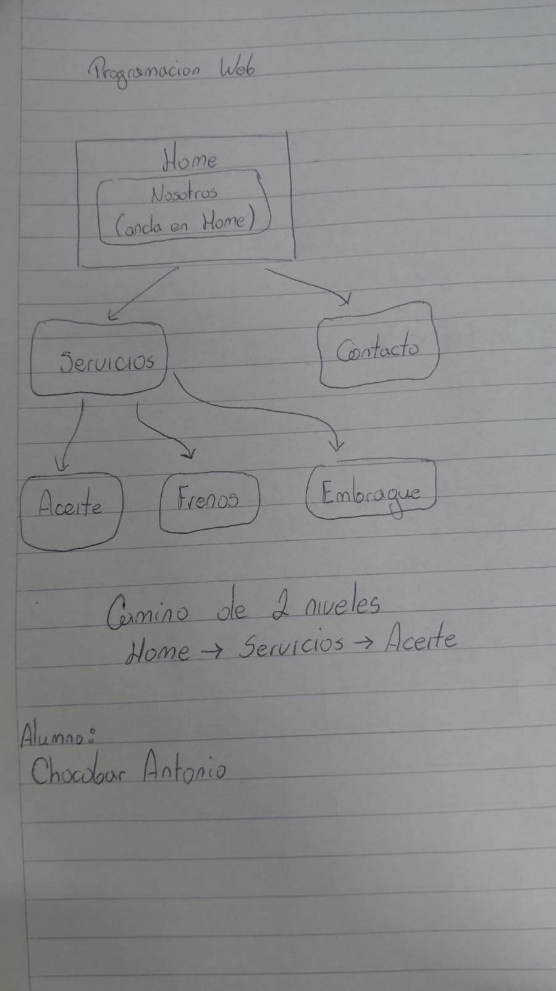
- Repositorio:
https://github.com/Antony27c/Programacion-Web

